Extra lang hemelvaartsweekend
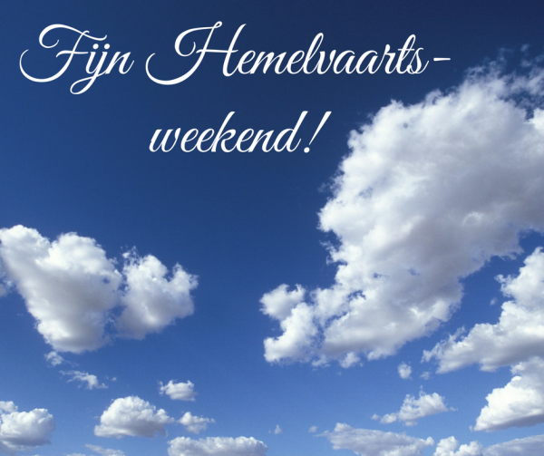
Aankomst woensdag 12 mei 2021 vanaf 15:00 ™ zondag 16 mei 2021 tot 15:00
4 personen

Ingrediënten
- Aankomst vanaf 15:00 een flesje wijn🍾🥂 en een versnapering 🥜staat voor u klaar. De kinderen worden hierbij niet vergeten.
- Bedden zijn opgemaakt🛏, handdoeken en linnenpakket ligt klaar
- Aankomst maaltijd: keuze 1: soep met verse broodje keuze 2: macaroni met vlees of vega
- 1x op dag na keuze een picknickmand voor onderweg
- 1 x op dag na keuze een gourmet of fondue verzorgd🍱🥗🍴
- Gratis gebruik van WiFi, Netflix en Videoland of aanwezige dvd’s🎥📀
- Gratis gebruik van twee fietsen🚴‍♀️🚴‍

Prijs: 550€ op basis van 4 personen
U kunt dit weekend ook zonder alle extra's reserveren voor 400 euro: incl eindschoonmaak, toeristenbelasting, handdoeken- en lakenpakket.

Tips
- Dauwtrappersrit door het bos 🌳 met 1 van onze IJslandse paarden ( alleen voor gevorderde ruiters).
- Bezoek aan Wildlands
- Op Safari met EKO- tours
- Lopfits huren
- Bezoek aan het Boomkroonpad
- Bezoek aan Drouwenerzand of Plopsaland

